**GUIA DE TECNOLOGIA**

**“EL CORONAVIRUS (COVID-19) EN CHILE”**

|  |  |  |
| --- | --- | --- |
| Nombre | Curso: | Fecha: ____/____/2020 |
| **Objetivo (s):** OA 7 Usar buscadores de Internet para localizar y extraer información, considerando la seguridad de la fuente, observando ejemplos y desarrollando guía de aprendizaje. | | |

**Antes de comenzar responde las siguientes preguntas en tu cuaderno.**

**¡No olvides escribir la fecha y el objetivo de la clase!**

1. ¿Qué información sabes del Coronavirus? Explica con tus palabras.
2. ¿A quiénes afecta en mayor medida este virus?
3. ¿Por qué se mantienen suspendidas las clases?

***Para conocer más este virus lee “El cuento del Coronavirus” que enviaré a tu apoderado a través del teléfono. ¡Ojalá te guste!***

**Observa la siguiente imagen informativa sobre este letal virus y luego realiza las actividades que aparecen más abajo.**

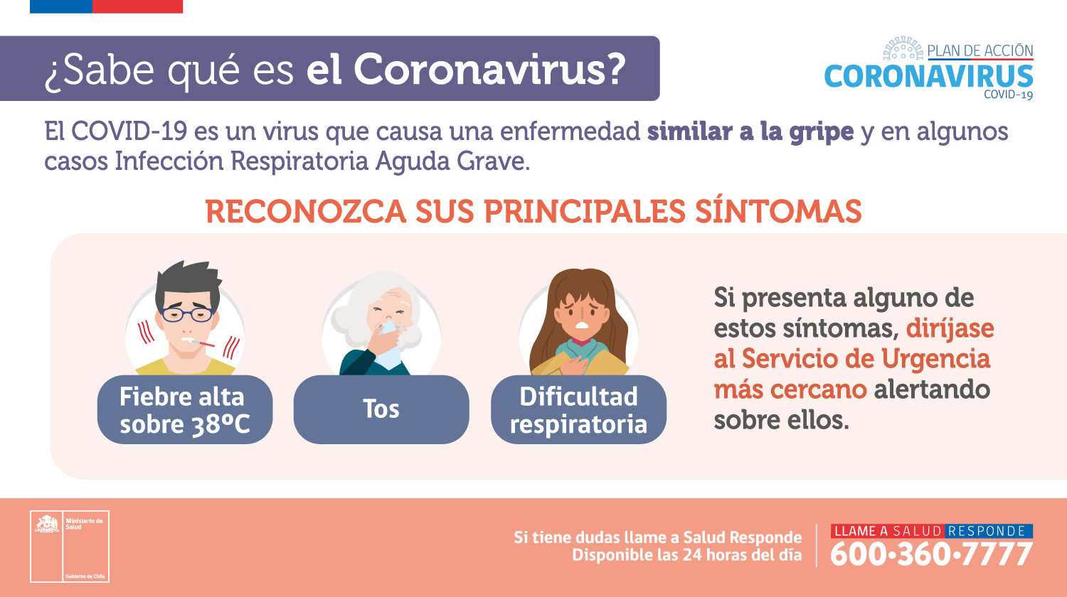

**Actividad: Responde en tu cuaderno**

Te invito a buscar en Internet:

**¿Cómo prevenir y protegerse del COVID-19?**

Para esto, apoyados de algún familiar, debes visitar al menos TRES páginas distintas y seleccionar la información que consideren más relevante o importante, recolectando texto e imágenes (imprimir o dibujar).

**Para finalizar, busca en Internet y dibuja en tu cuaderno como este virus se transmite entre las personas.**